**Helen Natalia Gani**

**51019010**

**Pra.Cloud Computing**

1. Screenshot hasil table diatas dalam datastore masing – masing.

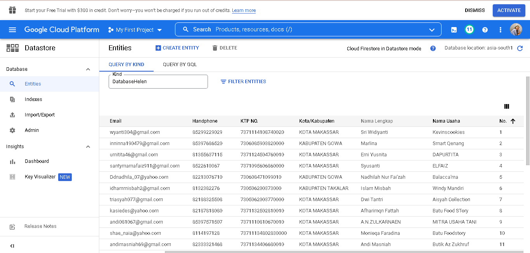

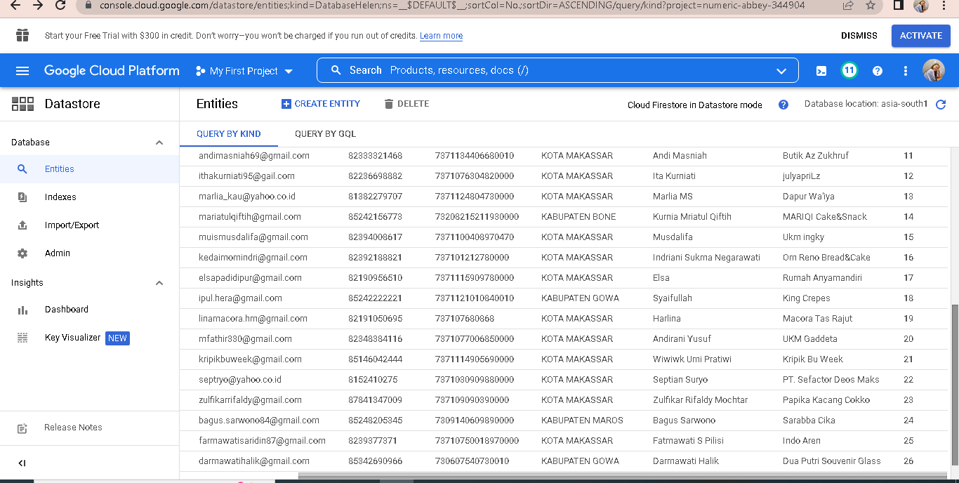

1. Screenshot hasil data filter dengan kategori kota/kabupaten adalah KOTA MAKASSAR

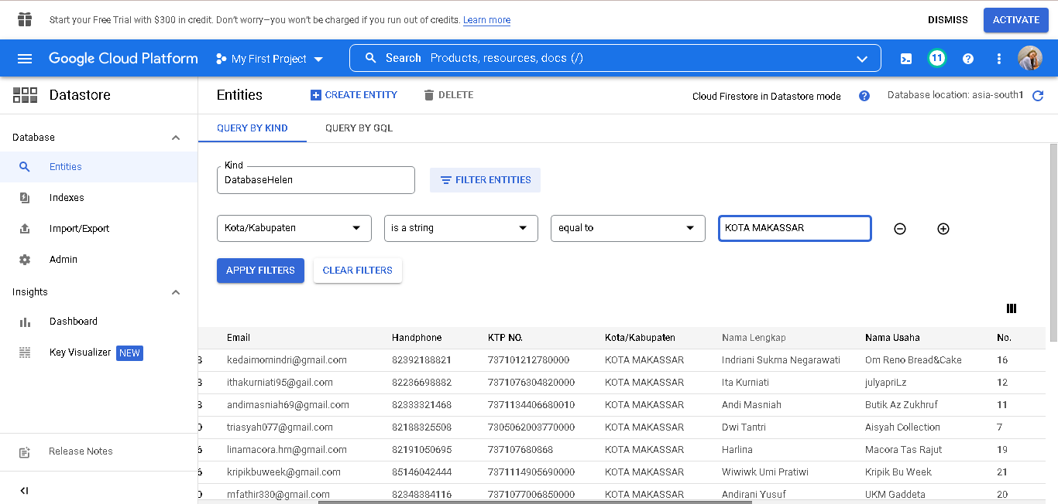

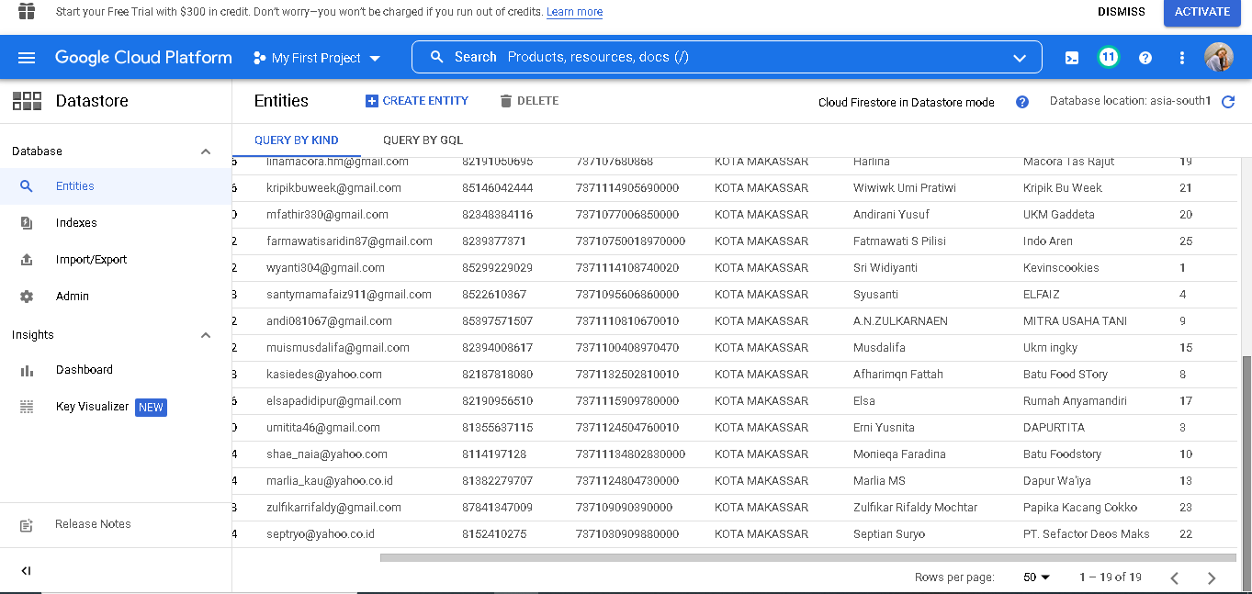

1. Screeshot hasil data fileter menggunakan QUERY BY GQL dimana kota/kabupaten adalah KABUPATEN GOWA

